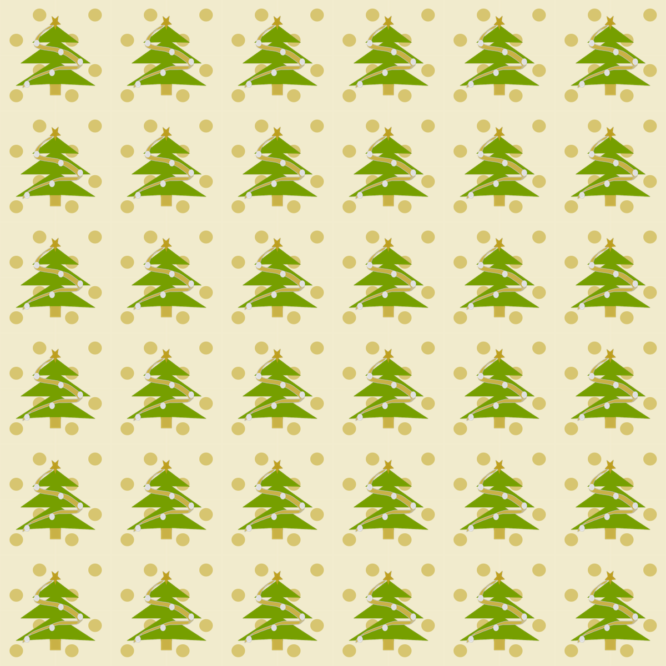

|  |  |  |  |
| --- | --- | --- | --- |
| **der Adventskalender** | **der Adventskranz** | **die Kerze** | **das Plätzchen** |
| **der Weihnachtsmarkt** | **der Nikolaus** | **der Stern** | **die Weihnachtskarte** |
| **die Glocke** | **der Schlitten** | **das Geschenk** | **die Kirche** |
| **der Schneemann** | **der Engel** | **der Weihnachtsmann** | **die Weihnachtspyramide** |
| **der Tannenbaum** | **die Kugel** | **der Ochs und der Esel** | **der Hirte und das Schaf** |
| **der Winter** | **der Christbaum** | **die Krippe** | **das Christkind** |



Schneiden Sie die Bilder aus und kleben Sie das richtige in den Adventskalender.

|  |  |  |  |
| --- | --- | --- | --- |
| http://kdeutsch.voila.net/nikolaus2.gif |  | w_kranz_02.gif | http://static.freepik.com/free-photo/stern-clip-art_420978.jpg |
|  | Macintosh HD:Users:merlevenez:Desktop:Capture d’écran 2014-11-23 à 20.02.17.png |  |  |
| http://www.demetz-patrick.com/foto/produkte/Ewald/Simon/zoom/0530.OE.jpg |  | Kerzen_53.gif |  |
|  | http://cdn.freebievectors.com/illustrations/7/s/sledge-clip-art-1/preview.jpg |  |  |
|  | http://www.weihnachtswuensche.com/wp-content/uploads/2012/07/weihnachtsgeschenk1.jpg |  | http://ec.l.thumbs.canstockphoto.com/canstock1977188.jpghttp://cdn.freebievectors.com/illustrations/7/s/shepherd-clip-art/preview.jpg |
| Macintosh HD:Users:merlevenez:Desktop:Capture d’écran 2014-11-23 à 16.55.19.png |  | http://images.clipartpanda.com/nativity-clip-art-bRTdzLRi9.png |  |